通用代码(Android)



重庆中科云丛科技有限公司
http://www.cloudwalk.cn/
目 录
第1章 修改记录 1
第2章 简介 2
2.1 通用代码简介 2
2.2 面向的读者 2
第3章 App功能 3
3.1 网络 3
3.2 OrmDb 3
3.3 数据缓存 3
3.4 日志记录 3
3.5 图片处理 3
3.6 事件分发 3
3.7 代码规范 3
3.8 工具类 3
3.9 通用控件 4
第4章 开发参考 5

修改记录
文件编号 | 版本号 | 修改人员 | 拟制/修改日期 | 主要更改内容  （写要点即可）
 | V1.0.1 |  | 2017-02-21 | 初稿
注1：每次更改归档文件时，需填写此表。
注2：文件第一次归档时，"主要更改内容”栏写"无”。

简介

通用代码简介
通用代码(android)针对android app的通用功能(网络,数据存储,图片处理,事件分发,代码分包,代码注释/资源文件命名,工具类,通用控件)以及配合studio使用的插件,代码模版等功能汇总一个通用的开发demo以及对应开发约定开发规范。
通用代码(android)主要提供如下功能：
- 网络
- OrmDb以及数据缓存
- 日志记录:开发日志和app运行日志
- 图片处理
- 事件分发
- 代码规范:代码注释,资源命名
- 工具类
- 通用控件
针对通用代码(android),在以后开发中,新项目采取复制一份通用代码,针对需要的功能增减对应引用库.通用代码(android)的目的在于在代码的编码一致性,注释一致性,开发库一致性,界面一致性,开发工具一致性上对app做出规范,从而使app在维护上,代码解耦上,可阅读性上更方便使用.

面向的读者
《通用代码(android)》是面向android项目开发者！

app代码库
代码库地址：
http://192.168.10.216:8083/scm/git/0002AndroidFramework

App功能

网络
okhttp支持Android2.3以上版本,Android6.0已经移除了Apache HTTP Client,推荐使用HttpURLConnection，如果还相继续使用两种HTTP请求方式，OkHttp会是一个不错的选择.
使用开源库:https://github.com/hongyangAndroid/okhttputils

OrmDb
greenDao是一个将对象映射到SQLite数据库中的轻量且快速的ORM解决方案.
使用开源库:https://github.com/greenrobot/greenDAO

数据缓存
ASimpleCache 是一个为android制定的 轻量级数据缓存方案，可以缓存普通的字符串、JsonObject、JsonArray、Bitmap、Drawable、序列化的java对象，和 byte数据
使用开源库:https://github.com/yangfuhai/ASimpleCache

日志记录
依赖于studio的BuildConfig.DEBUG机制和bugly;利用bugly异常在线反馈功能和日志附加信息,记录异常信息以及异常发生时候的app信息。

图片处理
谷歌为我们介绍了一个名叫 Glide 的图片加载库，作者是bumptech。这个库被广泛的运用在google的开源项目中，包括2014年google I/O大会上发布的官方app。

事件分发
EventBus是Android下高效的发布/订阅事件总线机制。作用是可以代替传统的Intent,Handler,Broadcast或接口函数在Fragment,Activity,Service,线程之间传递数据，执行方法。特点是代码简洁，是一种发布订阅设计模式（Publish/Subsribe），或称作观察者设计模式。

代码规范
- 使用studio的Template和live Template功能,对文件注释,方法注释,字段注释等做规范参考。
类文件头注释：
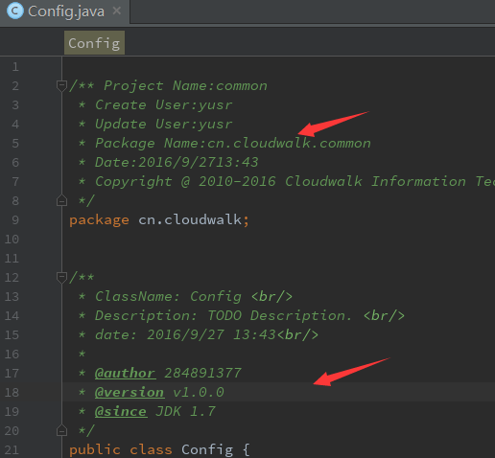
方法注释:
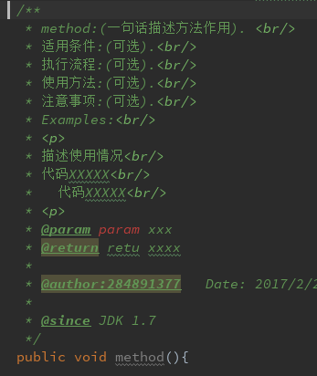
字段注释:
代码模版：
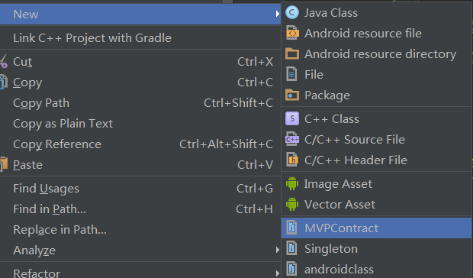

2.资源文件命名规范
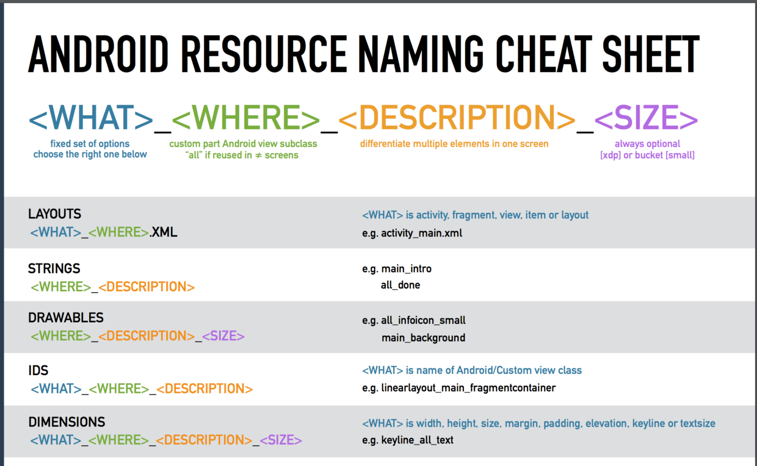
- app结合mvp分包
- adapter 适配器，如果业务复杂，根据不同的业务可以添加子包来进行分类；
- appbase 用来存放View的基类,common里面已有基类,这里可做延伸操作
- config当然是存放一些共用的配置类信息，常量等等；
- mvp 主要放置contract和presenter
- module放置功能划分
- db数据库类
- eventbus 观察者模式，事件通知；
- task一些AsyncTask任务类
- bean 值对象，其实就是给各个组件使用的对象,pojo
- widget UI界面
- AppApplication 自定义Application类
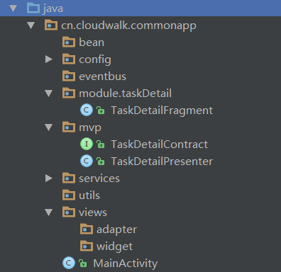
- 切图规范建议

工具类
对常用的方法封装工具类,如:界面输入判断如:网址判断,电话判断等;图片处理工具类,加解密工具类,字符串处理工具类,解压缩工具类,文件操作工具类。

辅助开发工具
Stetho-借助Stetho在Chrome上调试Android网络&数据库
LeakCanary-发阶段方便的检测出内存泄露的问题。

通用控件
Toast
对话框
进度框
用户引导
Toolbar
下拉选

Studio插件：
ButterKnife Zelezny
GsonFormat
Android Parcelable Code Generator
Codota
Sort lifeCycle

开发参考

- android代码注释说明
- 资源文件命名规范
- 通用控件说明
- 工具类使用说明

